1、安装node应用

node下载地址： <https://nodejs.org/zh-cn/download/>

windows下，将文件下载后，直接默认安装就好

2、项目配置文件

package.json node包管理配置文件（类似于maven）

.babelrc babel 配置文件

3、初始化项目

在项目根目录下，打开命令行工具，输入命令 （ npm i ）下载安装node包，下载完成后，根目录下会生成node_modules文件夹

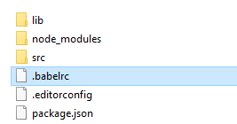

4、运行程序

1)、在根目录下打开命令行工具，运行命令 npm run build，启动编译程序。

2)、build为scripts下，自己编写的脚本配置

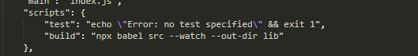

5、将源码放入src目录下，程序运行时，先监听文件的变化，实时生成编译后的文件到lib目录下

6、package.json

package.json 文件说明：<http://www.runoob.com/nodejs/nodejs-npm.html>

7、babel-cli babel 命令工具

api说明：<https://www.babeljs.cn/docs/usage/cli/>